2023年大堡头小学秋季招生简章

各位家长：

根据我县教育局关于小学招生工作精神，现将我校2023年招生办法公布如下：

一、招生条件

招生入学年龄为2017年9月1日至2018年8月31日出生的年满6周岁的适龄儿童。

二、招生时间 2023年7月24日、25日

上午8：30-11:00 下午3:30-6:00

三、招生地点 长子县大堡头小学院内报名处

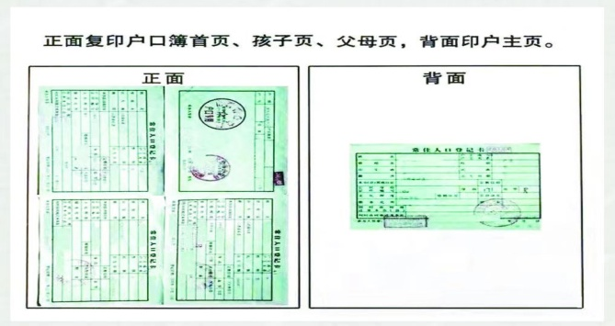四、材料清单

1.新生全家户口簿原件及复

印件。

2.新生本人园籍卡原件。

五、招生咨询电话

张老师: 13303404929 宋老师：15234561775

郭老师：13453508087

六、招生范围

大堡头村、小堡头村、尧神沟村、邹村、韩坊村、老马沟村、义合村、呈子岗村、南圈沟村、北圈沟村、公益庄村、南李村、青仁村、固益村、沙河村、柳树村、铺上村、南河村

七、温馨提示

报名当日限一名家长带新生携带相关证件入校报名。入校门前请主动戴好口罩、有序入校。

大堡头小学

2023年7月5日